Bac S - Sujet de SVT - Session 2007 - Amérique du Sud

1ère PARTIE : Restitution des connaissances (8 points).

LA CONVERGENCE LITHOSPHÉRIQUE ET SES EFFETS

Le jeudi 17 août 2006, l'éruption du volcan Tungurahua, situé à 130 km au sud de Quito, oblige les autorités équatoriennes à évacuer environ 5 000 personnes.
Le Tungurahua est un des 31 volcans équatoriens en activité à proximité d'une zone de subduction.

Vous rappellerez les caractéristiques des zones de subduction, puis vous exposerez les mécanismes à l'origine de la formation des magmas dans ces zones.

L'exposé sera illustré d'au moins un schéma. II comprendra une introduction, un développement structuré et une conclusion.

2ème PARTIE - Exercice 1 - (3 points).

IMMUNOLOGIE

Un laboratoire a un doute sur le contenu de deux flacons qui devraient contenir:
- le flacon A : de l'anticorps anti- Y.
- le flacon B : de l'anticorps anti- Z.
On réalise un test pour vérifier le contenu des deux flacons.

À partir des informations extraites du document indiquez si l'un ou l'autre des flacons a été contaminé.

Document :

Un gel d'agar permettant la diffusion des molécules solubles est coulé dans deux boites de Pétri. Cinq puits y sont creusés.
Dans chaque boite, deux puits périphériques sont remplis avec l'antigène soluble Y, les deux autres avec l'antigène soluble Z.
Le puits central de chaque boite est rempli avec la solution d'un flacon à tester. Le schéma ci dessous indique le contenu des puits et les résultats.
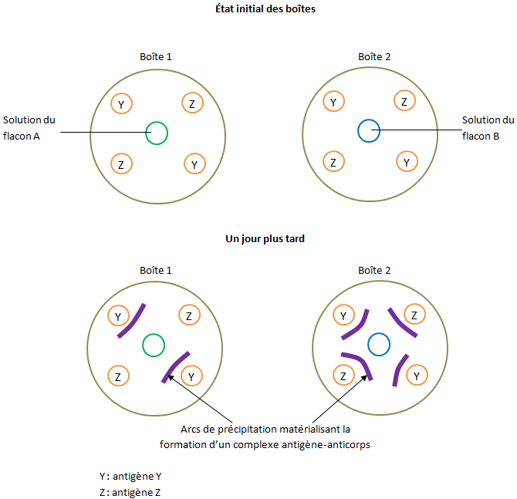

2ème PARTIE - Exercice 2 - (Enseignement Obligatoire). 5 points.

STABILITÉ ET VARIABILITÉ DES GÉNOMES ET ÉVOLUTION

Chez les espèces à reproduction sexuée, méiose et fécondation permettent la stabilité des génomes mais aussi une variabilité génétique des individus.

À partir des informations extraites des documents, mises en relation avec vos connaissances, expliquez comment la méiose peut être source de variabilité génétique.

Document 1 : Deux croisements chez la drosophile

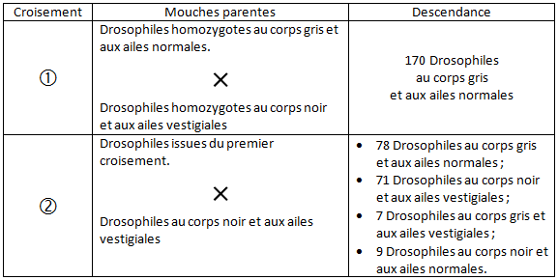

Document 2 : Une des paires de chromosomes observée en première division de méiose

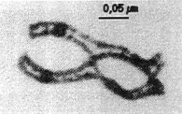

d'après manuel Tle S enseignement obligatoire
Edition Hatier.

2ème PARTIE - Exercice 2 - (Enseignement de spécialité). 5 points.

DES DÉBUTS DE LA GÉNÉTIQUE AUX ENJEUX ACTUELS DES BIOTECHNOLOGIES

Au début du XXème siècle, s’élabore la théorie chromosomique de l’hérédité.

Montrez que les informations extraites des documents, mises en relation avec
vos connaissances, sont en accord avec cette théorie.

Document 1 : Deux croisements de Drosophiles réalisés au lycée

Croisement 1 :
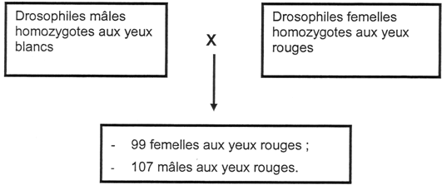

Croisement 2 :
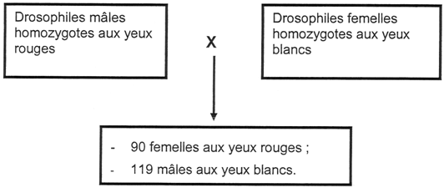

Document 2 : Caryotypes de drosophiles
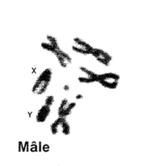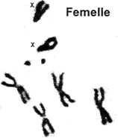

d'après Manuel de Terminale S, spécialité SVT, Bordas 2002

